Міністерство освіти і науки України
Центральноукраїнський національний технічний університет
Механіко-технологічний факультет
ЗВІТ
ПРО ВИКОНАННЯ ЛАБОРАТОРНОЇ РОБОТИ № 8
з навчальної дисципліни
“Базові методології та технології програмування”

РЕАЛІЗАЦІЯ СТАТИЧНИХ БІБЛІОТЕК МОДУЛІВ ЛІНІЙНИХ
ОБЧИСЛЮВАЛЬНИХ ПРОЦЕСІВ
ЗАВДАННЯ ВИДАВ
доцент кафедри кібербезпеки та програмного забезпечення
Доренський О. П.
https://github.com/odorenskyi/
ВИКОНАВ
студент академічної групи КІ-20
Завірюха Є.О
ПЕРЕВІРИВ
ст. викладач кафедри кібербезпеки
та програмного забезпечення
Поліщук Л. І.

Кропивницький – 2021
Зміст

Завдання та мета 2
Завдання 1 .3
Завдання 2 4
Висновок 5
ДОДАТОК А 7
ДОДАТОК B 9
ДОДАТОК C 10
ДОДАТОК D…………………………………………………………………….11

Мета роботи: полягає у набутті ґрунтовних вмінь й практичних навичок застосування теоретичних положень методології модульного програмування, реалізації метода функціональної декомпозиції задач, метода модульного (блочного) тестування, представлення мовою програмування С++ даних скалярних типів, арифметичних і логічних операцій, потокового введення й виведення інформації, розроблення програмних модулів та засобів у кросплатформовому середовищі Code::Blocks (GNU GCC Compiler).

Завдання
1. Реалізувати статичну бібліотеку модулів libModulesПрізвище C/C++, яка містить функцію розв’язування задачі 8.1.
2. Реалізувати програмне забезпечення розв’язування задачі 8.2 — консольний застосунок.
Варіант № 12
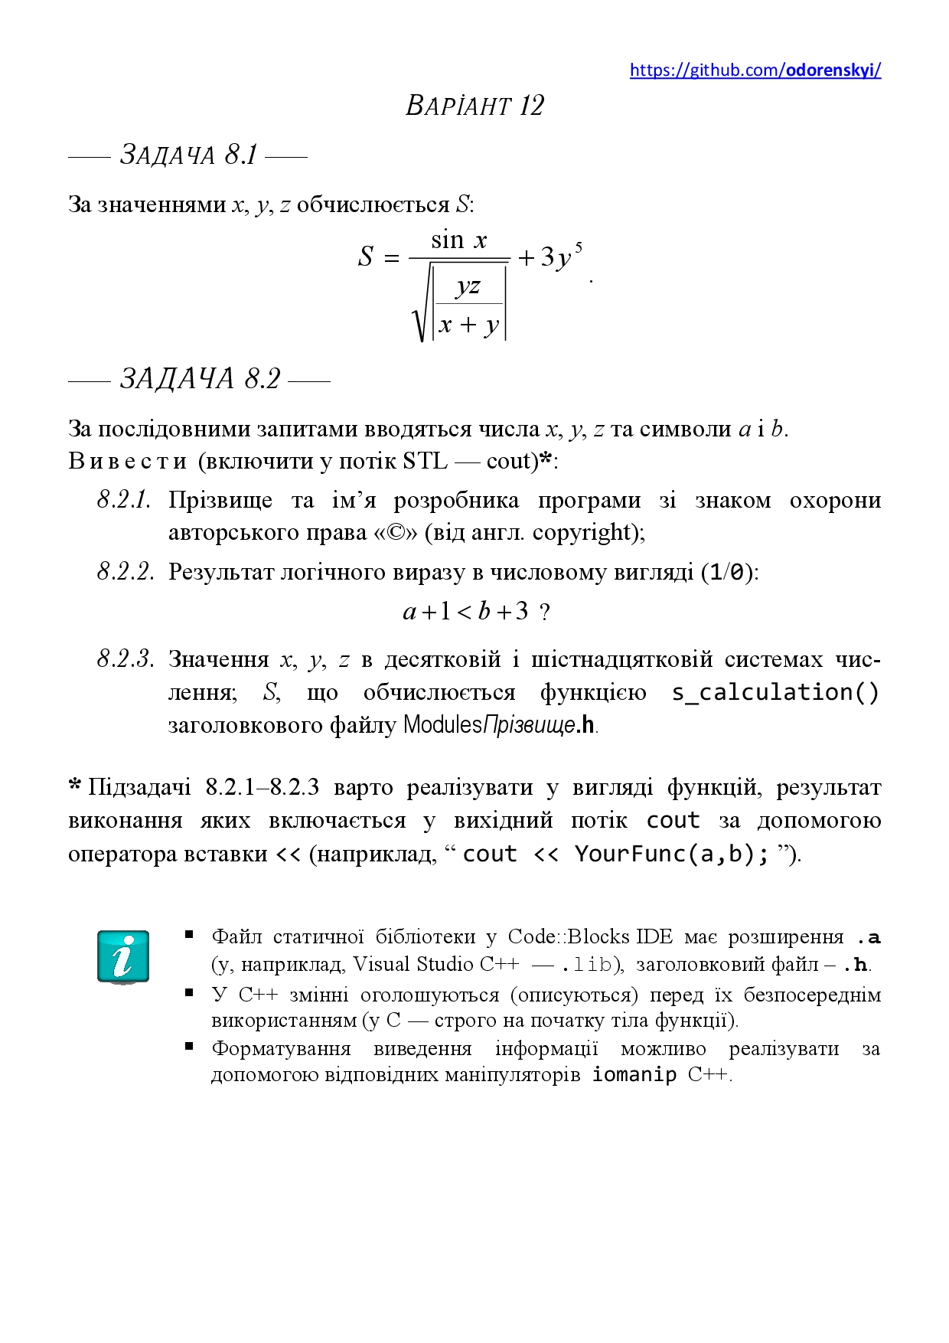
Рисунок 1 — Завдання до лабораторної роботи
Завдання 1
1. Реалізувати статичну бібліотеку модулів libModulesПрізвище C/C++, яка містить функцію розв’язування задачі 8.1.

2. Вихідні дані: S – дійсне число;

3. Вхідні дані: x, y, z – цілі числа;

4. Математична модель: S = sin(x) / √| y*z / x+y | * 3y⁵

5. Алгоритмізація:

ПОЧАТОК

1. S := 0
2. x := 0
3. y := 0
4. z := 0
5. Отримати x
6. Отримати y
7. Отримати z
8. Порахувати S
9. Вивести S

КІНЕЦЬ

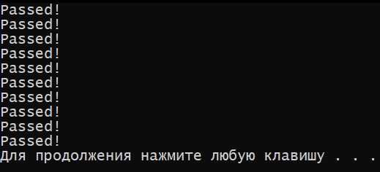
Рисунок 2 — Результати тестування модуля
Завдання 2
2. Реалізувати програмне забезпечення розв’язування задачі 8.2 — консольний застосунок.

3. Вимоги програмного забезпечення:

1. Вивести прізвище та ім’я розробника програми зі знаком охорони авторського права «©».

2. Вивести результат логічного виразу «a + 1 < b + 3» в текстовому вигляді.

3. Вивести x, y, z у десятковій та шістнадцятковій системах числення та значення S, що обчислюється функцією s_calculation().

4. Вихідні дані: 1 / 0 – результат логічного виразу a + 1 < b + 7,
x, y, z – у десятковій та шістнадцятковій системах числення, S – результат обчислення функцією s_calculation() заголовкового файлу ModulesTalmazan.h;

5. Вхідні дані: x, y, z – цілі числа, a, b – символи;

6. Алгоритмізація
1. Увести x
2. Увести y
3 Якщо у є протилежним х то повернутися на крок 2
4. Увести z
5. Якщо z = 0 то перейти на крок 4
6. Вивести x у десятковій системі числення
7. Вивести x у шістнадцятковій системі числення
8. Вивести y у десятковій системі числення
9. Вивести y у шістнадцятковій системі числення
10. Вивести z у десятковій системі числення
11. Вивести z у шістнадцятковій системі числення
12. Порахувати S
13. Вивести S
14. Увести a
15. Увести b
16. Вивести a + 1 < b + 3

КІНЕЦЬ

Висновок: На цій лабораторній роботі набуто ґрунтовних вмінь і практичних навичок застосування теоретичних положень методології модульного програмування, реалізації метода функціональної декомпозиції задач, метода модульного (блочного) тестування, представлення мовою програмування С++ даних скалярних типів, арифметичних і логічних операцій, потокового введення й виведення інформації, розроблення програмних модулів та засобів у кросплатформовому середовищі Code::Blocks (GNU GCC Compiler).
В першому завданні було запропоновано реалізувати статичну бібліотеку модулів libModulesПрізвище C/C++, яка містить функцію розв’язування задачі 8.1. Спочатку було вирішено здійснити аналіз та постановку задачі 8.1. Далі був розроблений набір контрольних прикладів до задачі 8.1 задля виконання модульного тестування. Отримані тест-кейси належно задокументовані, збережені у \lab08\TestSuite та через деякий час включені до звіту. Потім у Code::Blocks було створено проект статичної бібліотеки ModulesTalmazan, також розширення main.c було змінено на .cpp.
На основі результатів проектування модуля, було реалізовано мовою програмування С++ функцію s_calculation, якя за належним інтерфейсом реалізовує розв’язування задачі 8.1. Після компіляції проекту було створено файл з розширенням .а. Потім було створено заголовковий файл ModulesTalmazan.h у якому було описано прототип функції s_calculation. Далі було створено проект консольного додатка, іменований TestDriver. За допомогою тестового драйвера слід було виконати модульне тестування для функції s_calculation.
Останнім етапом було тестування програмного забезпечення розв’язування задачі 8.1. Так як програма виявилася не велика, то тест-кейсів було не багато. Всі тест-кейси пройшли тестування та отримали статус passed. Результати тест-кейсів повністю задовольняють очікувані результати. За допомогою тестування впевнився, що програмне забезпечення працює правильно. Усі результати тестування були задокументовані та додані до звіту як додаток. Вихідний код проектів ModulesZaviriukha та TestDriver включено до звіту як додаток.
В другій задачі було запропоновано реалізувати програмне забезпечення розв’язування задачі 8.2 — консольний застосунок. Спочатку було вирішено здійснити аналіз та постановку задачі 8.2. Виконано аналіз вимог, проектування архітектури, детальне проектування програмного забезпечення розв’язування задачі 8.2, отримані результати були задокументувані й включити до звіту. Після цього були розроблені тест-кейси для виконання системного тестування програмного застосунку розв’язування задачі 8.2. Далі було створено проект консольного додатку Talmazan_task, мовою програмування С++ було реалізовано розв’язування задачі 8.2. Останнім етапом було здійснення системного тестування програмного забезпечення за допомогою розроблених тест-кейсів. Всі тест-кейси пройшли тестування та отримали статус passed. Результати тест-кейсів повністю задовольняють очікувані результати. За допомогою тестування впевнився, що програмне забезпечення працює правильно. Усі результати тестування були задокументовані та додані до звіту як додаток.

ДОДАТОК А
TS-BMTP-lab_8_1-Zaviriukha
Ід-р тест-кейса / Test Case ID | Вхід / Input | Очікуваний  результат /  Expected Result
TC - 01 | x = 1  y = 1  z = 1 | 4.19002
TC - 02 | x = 3  y = 2  z = 1 | 96.2231
TC - 03 | x = 1.3  y = -8.4  z = 2 | -125463
TC - 04 | x = 5  y = 2  z = 4 | 95.103
TC - 05 | x = 4.5  y = 1  z = 5 | 1.97476
TC - 06 | x = 10  y = 4  z = 42 | 3071.84
TC - 07 | x = 35  y = 10  z = 2 | 299999
TC - 08 | x = -3  y = -3  z = -3 | -729.115
TC - 09 | x = 7  y = 7  z = 7 | 50421.4
TC - 10 | x = -5  y = 5  z = -5 | 9375

ДОДАТОК B
Вихідні коди проекту ModulesZaviriukha:
#include <iostream>
#include <cmath>
using namespace std;
float s_calculation(float x, float y,float z){
float S = sin(x)/sqrt(abs((y * z)/(x + y))) + 3 * pow(y , 5);
return S;
}
ModulesZaviriukha.h:
#ifndef MODULESZAVIRIUKHA_H_INCLUDED
#define MODULESZAVIRIUKHA_H_INCLUDED
float s_calculation(int,int,int);

#endif // MODULESZAVIRIUKHA_H_INCLUDED

ДОДАТОК C

Вихідний код проекту TestDriver:
#include <iostream>
#include <cmath>
#include "ModulesZaviriukha.h"
#include <clocale>

using namespace std;

int main()
{
setlocale(LC_ALL, "");
int x, z, y,
float S;
cout << "Задайте значення x - ";
cin >> x;
if(x == 0){
cout << "Данна змiна не може дорiвнювати 0" << endl;
cout << "Задайте значення x - ";
cin >> x;
}
cout << "Задайте значення y - " ;
cin >> y ;
if(y == 0){
cout << "Данна змiна не може дорiвнювати 0" << endl;
cout << "Задайте значення y - ";
cin >> y;
}
cout << "Задайте значення z - " ;
cin >> z;

cout << "Значення: " << s_calculation(x,y,z) << endl;
system("pause");
return 0;
}

ДОДАТОК D

TS-BMTP-lab_8_2-Zaviriukha

Назва тестового набору  Test Suite Description | TS-BMTP-lab_8_2-Zaviriukha
Назва проекта / ПЗ  Name of Project / Software | Zaviriukha_task.exe
Рівень тестування  Level of Testing | системний / System Testing
Автор тест-сьюта  Test Suite Author | Завірюха Євгеній
Виконавець  Implementer | Завірюха Євгеній

Ід-р тест-кейса / Test Case ID | Дії (кроки) /  Action (Test Steps) | Очікуваний  результат /  Expected Result | Результат тестування /  Test Result
TC-01 | - Запустити застосунок | (с) Розробник Завірюха Євгеній Олександрович. ЦНТУ. 2021 рік. | Passed
TC-02 | - Запустити застосунок  - Увести 34  - Увести 56  - Увести 123 | x у десятковій системі = 34  x у шістнадцятковій системі = 22  y у десятковій системі = 56  y у шістнадцятковій системі = 38  z у десятковій системі = 123  z у шістнадцятковій системі = 7b  S = 1.6522e+09 | Passed
TC-03 | - Запустити застосунок  - Увести 23  - Увести 654  - Увести 1435  - Увести 1  - Увести 8 | x у десятковій системі = 23  x у шістнадцятковій системі = 17  y у десятковій системі = 654  y у шістнадцятковій системі = 28e  z у десятковій системі = 1435  z у шістнадцятковій системі = 59b  S = 3.5893e+14  a + 1 < b + 3: true | Passed
TC-04 | - Запустити застосунок  - Увести 30  - Увести 293  - Увести 123  - Увести 7  - Увести 6 | x у десятковій системі = 30  x у шістнадцятковій системі = 1e  y у десятковій системі = 293  y у шістнадцятковій системі = 125  z у десятковій системі = 123  z у шістнадцятковій системі = 7b  S = 6.47827e+12  a + 1 < b + 3:true | Passed
TC-05 | - Запустити застосунок  - Увести 500  - Увести -23  - Увести -112  - Увести a  - Увести b | x у десятковій системі = 500  x у шістнадцятковій системі = 1f4  y у десятковій системі = -23  y у шістнадцятковій системі = ffffffe9  z у десятковій системі = -112  z у шістнадцятковій системі = ffffff90  S = -1.9309e+07  a + 1 < b + 3: true | Passed
TC-06 | - Запустити застосунок  - Увести 24124  - Увести 432  - Увести 12  - Увести a  - Увести b | x у десятковій системі = 24123  x у шістнадцятковій системі = 5e3c  y у десятковій системі = 432  y у шістнадцятковій системі = 1b0  z у десятковій системі = 12  z у шістнадцятковій системі = c  S = inf  a + 1 < b + 3:true | Passed
TC-07 | - Запустити застосунок  - Увести 1212  - Увести 23  - Увести 154  - Увести d  - Увести f | x у десятковій системі = 1212  x у шістнадцятковій системі = 4bc  y у десятковій системі = 23  y у шістнадцятковій системі = 17  z у десятковій системі = 154  z у шістнадцятковій системі = 9a  S =  1.9309e+07  a + 1 < b + 3: true | Passed
TC-08 | - Запустити застосунок  - Увести 234  - Увести 34  - Увести 123  - Увести f  - Увести g | x у десятковій системі = 234  x у шістнадцятковій системі = ea  y у десятковій системі = 34  y у шістнадцятковій системі = 22  z у десятковій системі = 123  z у шістнадцятковій системі = 7b  S = 1.36306e+08  a + 1 < b + 3:true | Passed
TC-09 | - Запустити застосунок  - Увести -43  - Увести 23  - Увести 234  - Увести g  - Увести x | x у десятковій системі = -43  x у шістнадцятковій системі = ffffffd5  y у десятковій системі = 23  y у шістнадцятковій системі = 17  z у десятковій системі = 234  z у шістнадцятковій системі = ea  S = 1.9309e+07  a + 1 < b + 3:true | Passed
TC-10 | - Запустити застосунок  - Увести -23  - Увести 5  - Увести 1  - Увести d  - Увести f | x у десятковій системі = -23  x у шістнадцятковій системі = ffffffe9  y у десятковій системі = 5  y у шістнадцятковій системі = 5  z у десятковій системі = 1  z у шістнадцятковій системі = 1  S = inf  a + 1 < b + 3:true | Passed

